Муниципальное образование «Городской округ Мытищи Московской области»
МУНИЦИПАЛЬНОЕ БЮДЖЕТНОЕ ОБЩЕОБРАЗОВАТЕЛЬНОЕ УЧРЕЖДЕНИЕ
«СРЕДНЯЯ ОБЩЕОБРАЗОВАТЕЛЬНАЯ ШКОЛА №24»

Направление проектной работы:
Туристическое краеведение
Тема:
«Путеводитель: «Маршрут из г. Мытищи в г. Москву по памятным достопримечательностям», посвященный 77 - летию Победы в Великой Отечественной войне»

Автор:
к.и.н., учитель истории и обществознания,
Сулейманкадиева Алпият Эльдаркадиевна
Место выполнения проектной работы:
МБОУ СОШ №24/2 г.о . Мытищи, МО.

2022
ОГЛАВЛЕНИЕ
- Введение. 3
- Основная часть. 6
  - Маршрут из г. Мытищи в г. Москву по памятным 6 достопримечательностям, посвященный 77- летию Победы в Великой Отечественной войне.
- Заключение. 18
- Список использованной литературы. 20
- Приложение 21

- Введение
77 лет отделяют нас от Дня Великой Победы советского народа в Великой Отечественной войне. Бессмертный подвиг, что совершили наши ветераны, никогда не сотрётся в нашей памяти. К какому бы мы поколению не отнеслись, мы обязаны помнить и чтить память тех, кто отдал свою жизнь за Родину, сохранить память о Великой Отечественной войне, о тех страшных страницах в истории нашей страны. К сожалению, из года в год ветеранов становится всё меньше и меньше. Сохранить эту память и передать следующему поколению, помогут памятники и обелиски, могилы, которые находятся на территории нашей страны. Это наглядные свидетельства той самой крупной, кровопролитной войны в истории человечества. Чтобы сохранить эту память и развить среди своих ровесников патриотизм, чувство гордости за свой народ, за их героизм и стойкость в трудных не человеческих условиях, мы решили разработать социальный проект для учащихся на тему: «Путеводитель: «Маршрут из г. Мытищи в г. Москву по памятным достопримечательностям», посвященный 77-летию Победы в Великой Отечественной войне» для учащихся 5-9 классов МБОУ СОШ №24/2. Разработка путеводителя: маршрут из г. Мытищи в г. Москву по её достопримечательностям, посвященный Победе в Великой Отечественной войне, позволит транслировать свои знания по истории своего края, города, страны, а также вовлечь подрастающее молодое поколение в процесс сохранения и популяризации памятных мест прошедшей войны, так как мы обязаны помнить о цене той великой Победы. Актуальность, обосновывается в том, что каждый гражданин России должен и обязан знать историю своей страны, своей Родины. Ведь, человеческая память способна хранить события, имена, даты, многовековую историю своей Родины, а значит эта память будет способствовать укреплению межпоколенной связи. Прошло 77 лет со Дня Победы в Великой Отечественной войне и лучшей наградой для наших дедов и прадедов это сохранение памяти о них. В связи с чем совместно с учащимися разработали данный проект. Мы предлагаем вам ознакомиться с путеводителем по достопримечательностям города Москвы.
Цель проектной работы заключается в:
разработке социального проекта для учащихся, путеводителя по достопримечательностям г. Москвы из города Мытищи, посвященного 77-летию Победы в Великой Отечественной войне.
В соответствии поставленной целью решаются следующие задачи:
- анализ литературы по истории по памятным достопримечательностям г. Москвы, посвященный 77-летию Победы в Великой Отечественной войне;
- разработка путеводителя: маршрут из г. Мытищи по памятным достопримечательностям г. Москвы;
- разработка стратегии реализации данного проекта для учащихся среднего звена (5-9-х классов) МБОУ СОШ №24 г. Мытищи МО.
Объект исследования: город Москва
Предмет исследования: памятные достопримечательности г. Москвы, посвященные Великой Отечественной войне.
В данном проекте были использованы следующие методы исследования:
- системный подход к анализу литературных источников по памятным достопримечательностям г. Москвы посвященные Великой Отечественной войне;
- методы сравнительного и SWOT-анализа по разработке данного проекта (см. таблицу 1 в приложениях)
Разработка путеводителя: «Маршрут из г. Мытищи по памятным достопримечательностям г. Москвы, посвящённый, 77-летию в Великой Отечественной войне» среди учащихся 5-9 классов МБОУ СОШ №24/2 осуществляется через проектный подход.
Гипотеза исследования: многие дети-школьники 5-9-х классов, возможно зная названия памятников, не знают их историю и как доехать в эти места.
Обзор источников.
Сегодня можно встретить немало работ, посвящённых Великой Отечественной войне, городам-героям, героизму и мужеству советского народа, как среди отечественных, так и зарубежных авторов. Но, к сожалению, сегодня можно встретить также и не достоверную информацию, где была сделана попытка переписать историю.
Мы в своей работе использовали историческую литературу, интернет-ресурс, фотографии. В.И. Брагин, посвящает работу «Поклонная Гора – память о Подвиге и Победе в Великой Отечественной войне 1941-1945 гг.», истории создания и развития на Поклонной Горе в Москве Мемориального комплекса в память о Великой Отечественной войне 1941-1945 гг. Автор пишет, о том каких усилий требовалось для сохранения памяти о войне. А.А. Щербакова «Москва не сдаётся!», О. Ю. Феоктистова, С.И. Савинков «Военный парад на Красной площади. Битва за Москву», описывают события Московской битвы и легендарного парада 7 ноября 1941 г. А. Докучаев «Военный парад, вдохновивший на победу»; В.Ф. Бученков «Истребители в небе Москвы», Г.В. Смирнов «Память и памятники», А.П. Торопцев «Чтобы знали и помнили» - эти авторы в своих трудах уделяют внимание событиям 1941 г. в Москве, настроению, боевому духу защитников Родины, о героях, которые отдали свою жизнь во имя нашей свободы. Конечно, очень много работ среди отечественных авторов посвящены теме Великой Отечественной войне.
В зарубежных изданиях, например в английской газете «The News Chronicle» о параде в Москве писали: «Организация в Москве обычного традиционного парада в момент, когда на подступах к городу идут жаркие бои, представляет собой великолепный пример мужества и отваги».
Также мы использовали информацию, фотографии, схемы, картинки из интернета. Мы в своей проектной работе сделали попытку, разработать путеводитель, посвящённый достопримечательностям Великой Отечественной войны города Москвы.
Например, в городе-герое-Москва существует огромное количество памятных мест, мемориалов, памятников, посвященных событиям Великой Отечественной войны и тем героям, которые ценою своей жизни защищали Родину.

- Основная часть
Нами сделана попытка разработать поэтапный алгоритм по разработке путеводителя: «Маршрут из г. Мытищи в г. Москву по памятным достопримечательностям», посвященный 77-летию Победы в Великой Отечественной войне». Устав проекта и график программы вынесены в приложении 2 и 3.
Разработка такого путеводителя целесообразно для учащихся 5-9 классов МБОУ СОШ №24/2 г. Мытищи, во-первых, это позволит более подробно ознакомиться с историей достопримечательных памятников и мест нашей страны, нашей столицы г. Москвы, где происходили важные события Великой Отечественной войны; во-вторых, следуя по предложенному маршруту, позволит закрепить знания в области географии (названия, направления, ориентир в городе и т.д.), а также в связи с развитием туристического краеведения позволить связать полученные знания с историей; в третьих, работать в команде, группой, можно привлечь для участия в этом проекте и родителей, что это позволит развить партнёрские отношения между учащимися-родителями-педагогами; в четвёртых, развить патриотизм, чувство гордости за свою Родину, за героизм и отвагу своих дедов и прадедов.
2.1. Маршрут из г. Мытищи в г. Москву по памятным достопримечательностям, посвященный 77-летию Победы в Великой Отечественной войне.
Итак, наш первый путь из города Мытищи, куда мы отправимся, станет Мемориальный комплекс «Площадь Мужества» в Измайловском парке (рис. 1).
Измайлово входит в состав Восточного округа г. Москвы с площадью 2,5 тыс. га. Больше половины территории занимает лесопарк, располагающийся в южной части Измайловского лесопарка. Часть лесопарка к западу от Главной аллеи называется Измайловским парком культуры и отдыха.
На территории Измайловского парка культуры и отдыха в декабре 1968 г. в честь памяти о славной Победе нашего народа в Великой Отечественной войне был сооружён мемориал (скульптор Р.И. Бальжак) в виде взметнувшихся вверх легендарных ракетных установок (рис.2.). Здесь летом 1942 г. был сформирован из числа добровольцев, московский комсомольский 85-й гвардейский миномётный полк «Катюш». На территории парка находятся: вечный огонь, 85-мм. зенитная пушка 52-К, реактивная система залпового огня БМ-13 «Катюша», танк Т-34/85 памятник, посвящённый работникам Измайловского парка, а также шесть памятных стел в память о воевавших в Великой Отечественной войне. Эти стелы посвящены гвардейцам 92-го Гомельского миномёта полка, лётчикам 6-го московского авиационного корпуса ПВО, добровольцам 2 дивизии народного ополчения, пехотинцам 212-й Кричевской Краснознамённой стрелковой дивизии, памятный обелиск в честь партизанских формирований (рис. 3-5).
Чтобы добраться в Мемориальный комплекс «Площадь Мужества» в Измайловский парк из станции города Мытищи, можно отправиться, как на электричке, так и на автобусе, и на автомобиле. Если ехать на электричке из станции Мытищи, то можно доехать до Ярославского вокзала и далее продолжить первый наш путь по маршруту на подземном транспорте – метро (м. Комсомольское - м. Партизанское). Также из станции Мытищи можно ехать на автобусе № 578 до ВДНХ и далее продолжить путь на метро. Либо можно на автобусе № 199 из Мытищи, ул. Новомытищинский проспект до Медведково и далее на метро. (схема 1.)

Рис. 1. Рис. 2.
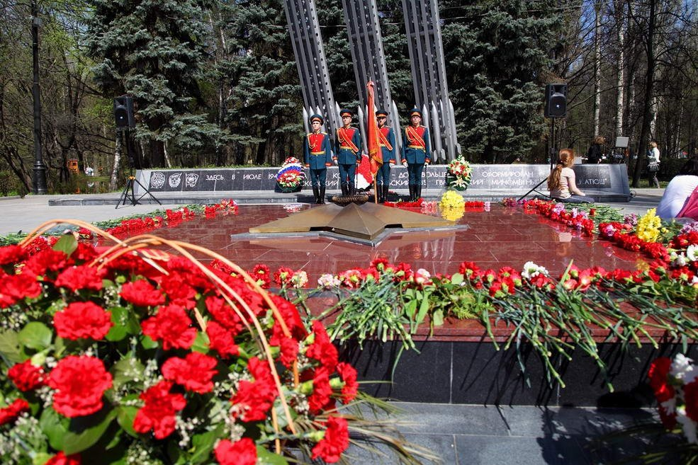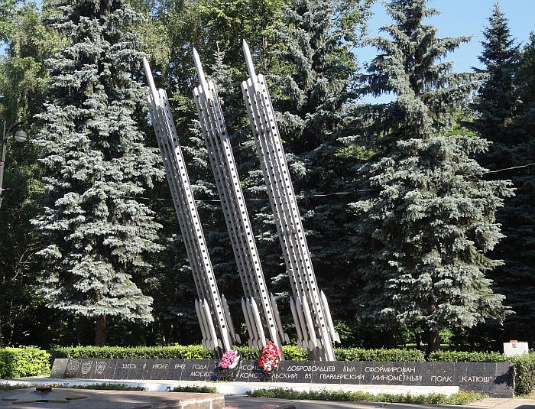

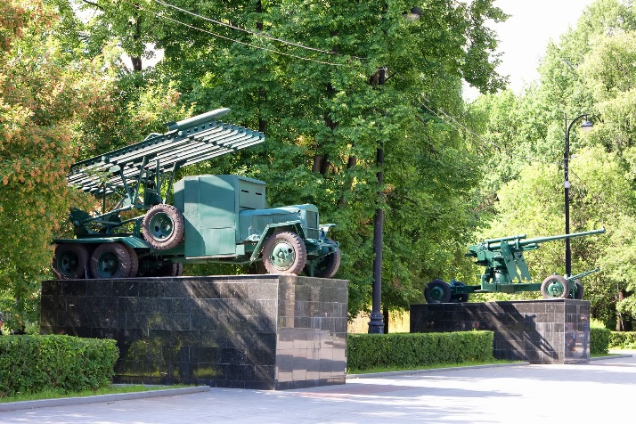
Рис. 3.

Схема 1.
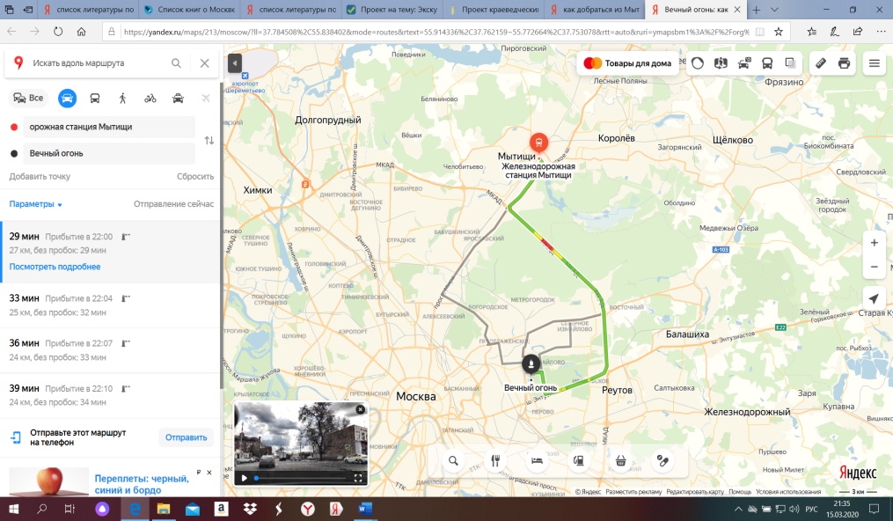
Рис.4. Рис. 5.
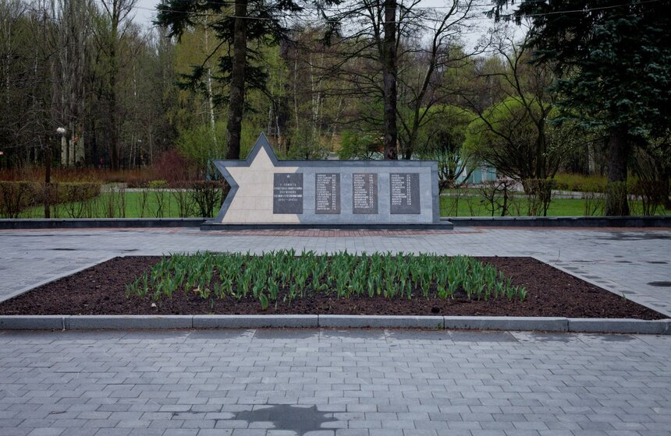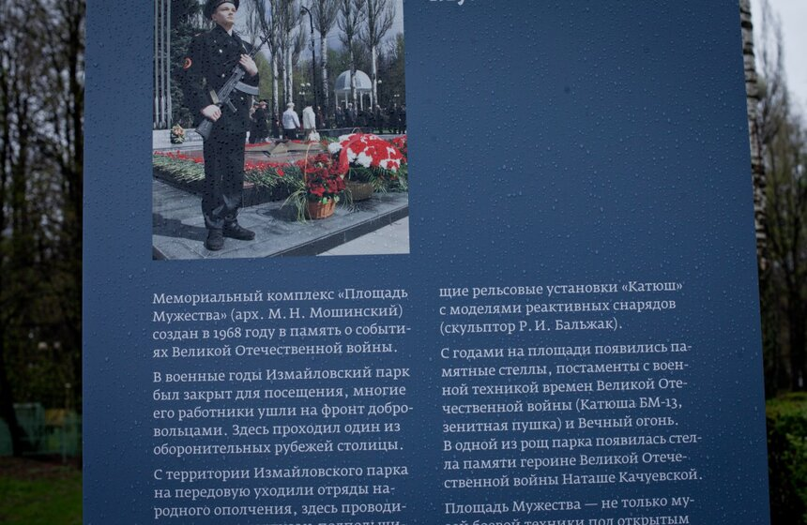

Второй путь маршрута - Монумент Победы на Поклонной горе. Монумент является одним из главных и высоких достопримечательностей России, которая увековечила память о погибших во время Великой Отечественной войны. Мемориальный парк территориально расположен между Кутузовским проспектом и Минской улицей. По поводу названия «Поклонная гора», существуют несколько версий: 1) название «Поклонная гора» в Москве получила ещё в старые времена, когда путники приезжали в город, то с холма, (расположен на западе столицы между реками Сетунь и Филька), могли увидеть столицу и выражая своё почтение поселению и его жителям поклонялись; 2) в период феодальной эпохи, словом «поклон», называли налог, то есть все путники, которые приезжали в город, облагались налогом (поклон);
3) в наше время сюда приезжают поклониться памяти Великой Отечественной войны.
Поклонная гора – величественный мемориал Москвы, который был воздвигнут в память о погибших в войне за свободу нашей Родины.
В 1958 г. был установлен здесь памятный знак со словами «Здесь будет сооружен памятник Победы советского народа в Великой Отечественной войне 1941-1945 годов». В это время и был построен Парк Победы. А 9 мая в 1995 г. в день празднования 50 лет Победы был открыт Мемориальный комплекс, который занимает площадь 135 гектаров. Здесь находиться Центральный музей Великой Отечественной войны, монумент Победы и три храма, сооруженные в память о погибших в Великую Отечественную войну. Они отражают боль, скорбь и в тоже время гордость народа нашей страны. Главной достопримечательностью Парка Победы является обелиск, который возвышается в высоту 141,8 м., каждые 10 см. обелиска символизируют один день войны. К обелиску на 104 метр прикреплена 25-тонная бронзовая скульптура, изображающая богиню Нику, несущую венец и двух амуров. У подножия обелиска, на гранитном подиуме, установлена статуя святого Георгия Победоносца, поражающего копьём змею, которая считалась символом зла (обе скульптуры выполнены З. Церетели).
Монумент Победы на Поклонной горе (адрес: площадь Победы 3) Расстояние от Мытищи до Парка Победы на Поклонной горе составляет 34 км. Мытищи-ВДНХ (автобус №578, м. ВНХ-м. Парк Победы и Кутузовская). Мытищи-Медведково (№199), затем подземным транспортом.
(Схема 2)
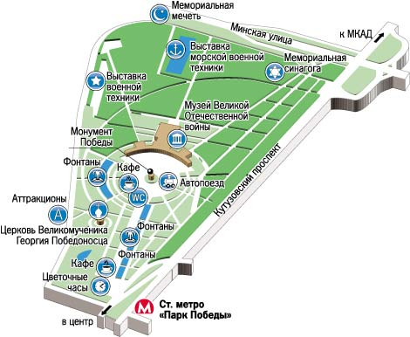

Схема 3.
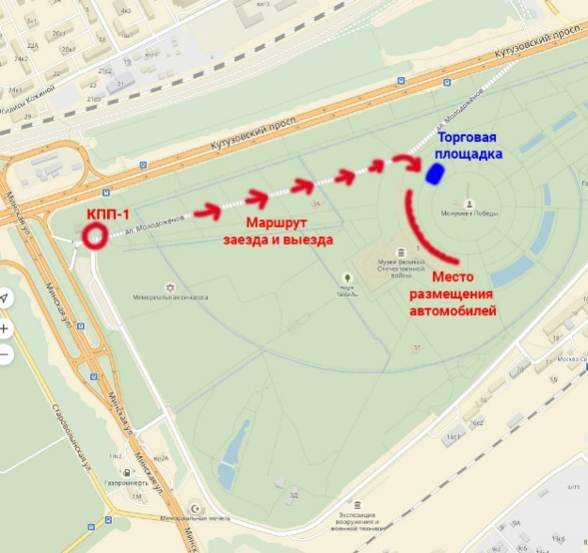

Схема 4.
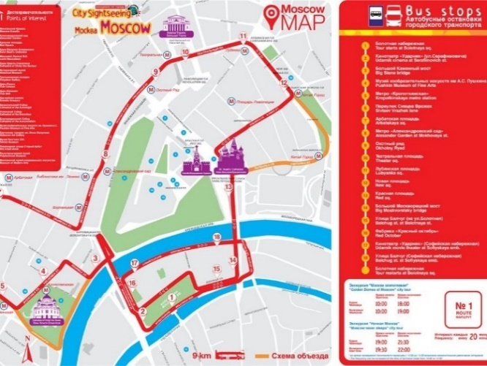
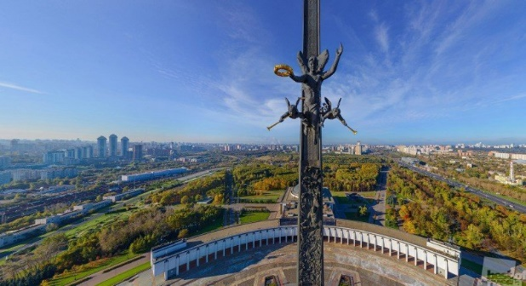
Рис.6. Рис. 7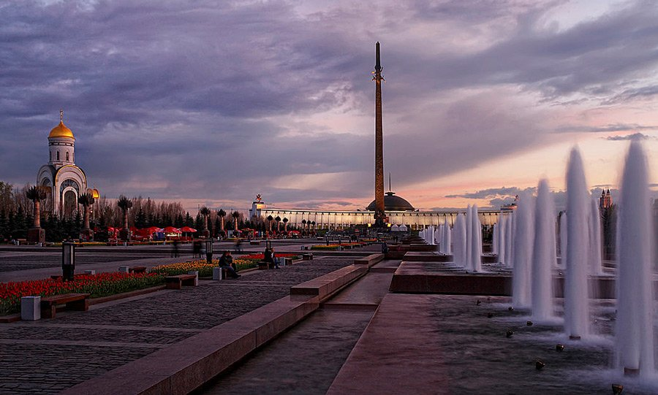 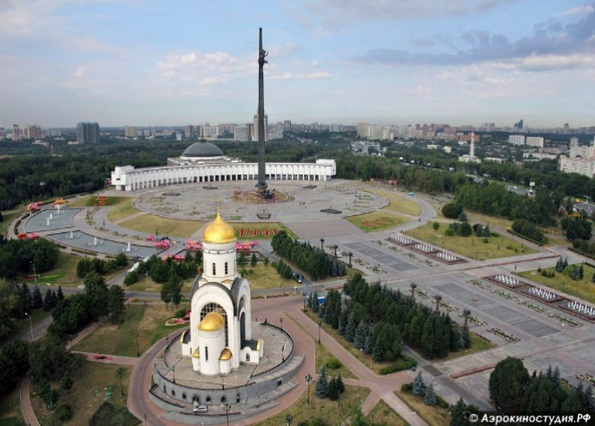

Третий путь маршрута из Мытищи – Монумент защитникам Москвы «Ежи»
Схема 5.
Схема 6.
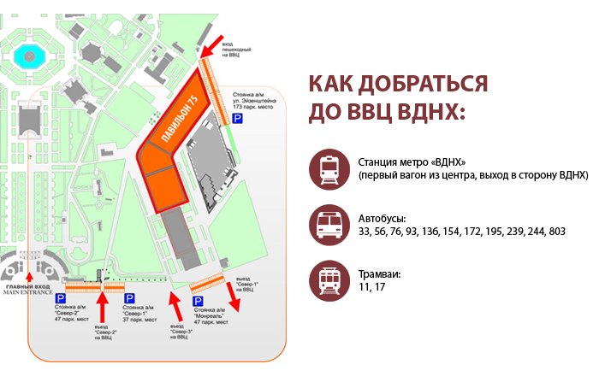
Из станции Мытищи маршрутка №578 следует до станции метро ВДНХ и далее до м. Речной вокзал. От вокзала на автобусе.
В начале декабря 1941 г. войска фашистов находились в районе Химок и Лобни, на расстоянии 5-10 км. от МКАД современной. Вокруг города и в Москве сооружались противотанковые рвы, ставились «ежи», создавались завалы. Общая длина противотанковых сооружений составляла 113 км. На оборонительных рубежах было установлено 24 тыс. «ежей». На 23-м км. Ленинградского шоссе в Химках расположен один из символов обороны Москвы и Подмосковья - мемориал «Ежи» (три увеличенных противотанковых «ежа», установленных в память, что в 1941 г. проходил рубеж обороны и здесь советские войска остановили фашистов). Это объёмные металлические конструкции, которые были изготовлены из балок, предназначавших для строительства Дворца Советов (см. рис.8.). Архитекторы А.А. Агафонов, И.П. Ермишин, А Михне и инженер К.И. Михайлов соорудили из камня, железо и железобетона первый памятник битве за Москву. В декабре 1966 г. у северо-западных ворот Москвы состоялось открытие, которое было приурочено к 25-летию разгрома немцев под Москвой. Осенью 1941 г. четыре дивизии народного ополчения держали оборону и врагу не удалось прорвать оборону рубежа. На постаменте перед десятиметровой конструкцией «Ежей высечен текст сводки Совинформбюро, от 6.12.1941 года о начале контрнаступления советских войск под Москвой. «В последний час… 6 декабря 1941 года войска нашего Западного фронта, измотав противника в предшествующих боях, перешли в контрнаступление против его фланговых группировок» (см. рис. 9.). У подножия противотанковых ежей, на каменной глыбе-подиуме изображена карта обороны столицы (выполнена из цветного стекла и керамики). Составной частью памятника является высокая стела из гранита. На ней огромный барельеф, изображающий защитников Москвы – отважных воинов и партизан, тружеников тыла. Памятник символизирует мужество и стойкость советского народа.

Рис. 8.
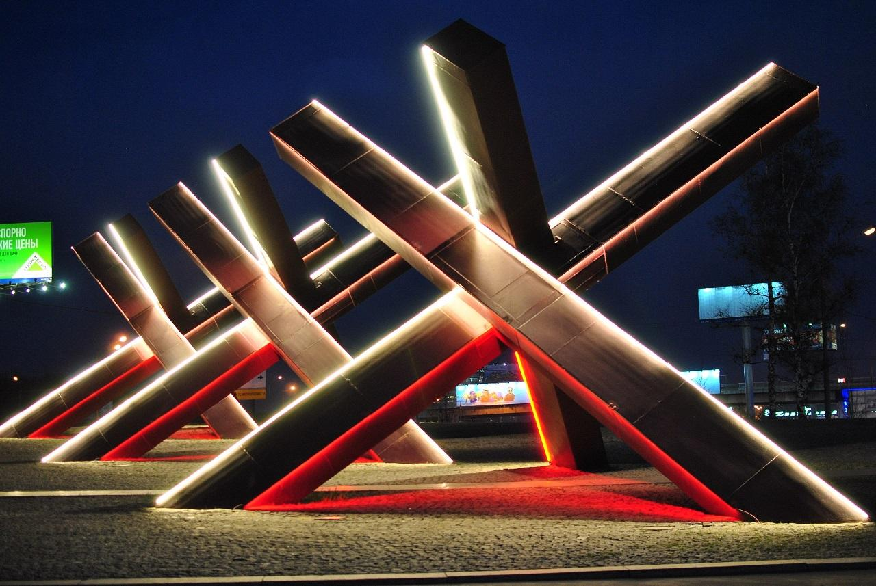

Рис. 9.
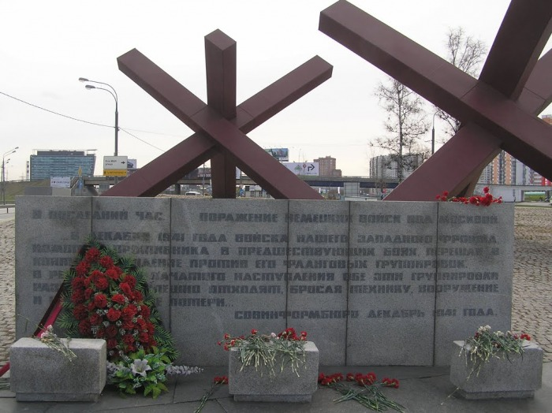

Четвёртый путь нашего маршрута, это обелиск «Москва-город герой». Открыт 9 мая 1977 г. В честь 32-летия Победы. Это 40-метровый обелиск из серого гранита. Статуя увенчана позолоченной звездой, по форме напоминающей звезду Героя Советского Союза. (см. рисунки 10-13)

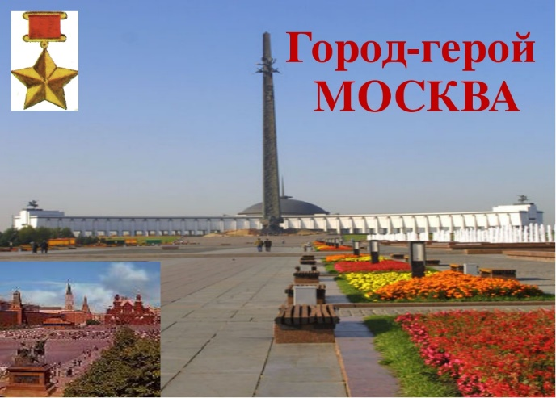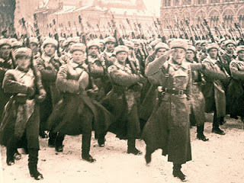

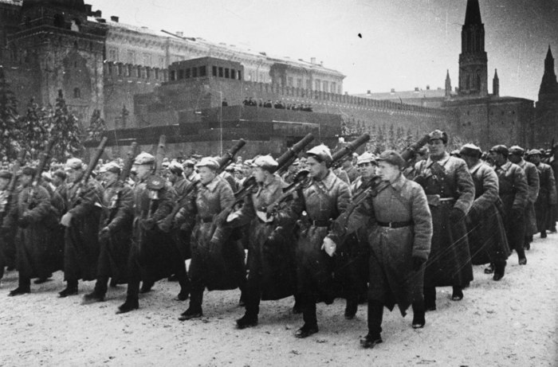
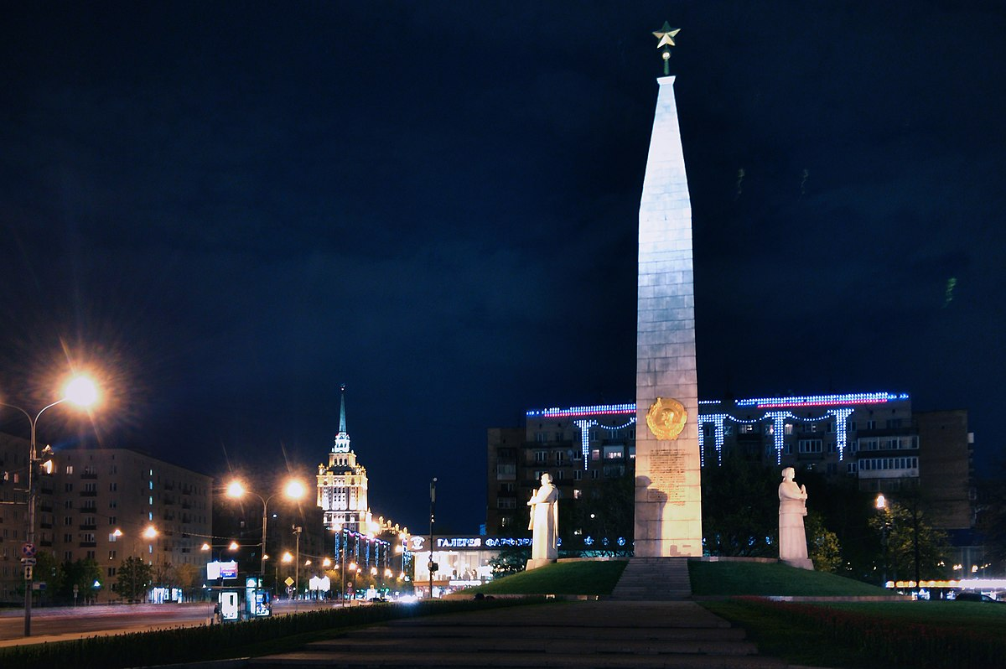
Выезд организуется из станции Мытищи на автобусе №578 до точки ВДНХ, далее на метро.
Пятый наш последний маршрут по путеводителю из Мытищи – могила Неизвестного солдата у стен Кремля. Главным элементом мемориала является надгробная плита с боевым знаменем, солдатской каской и лавровой ветвью. На плите высечена надпись: «Имя твоё неизвестно, но подвиг твой бессмертен». В центре ниши находится бронзовая пятиконечная звезда, из которой горит Вечный огонь. (см. рис.14-15)
Рис.14.
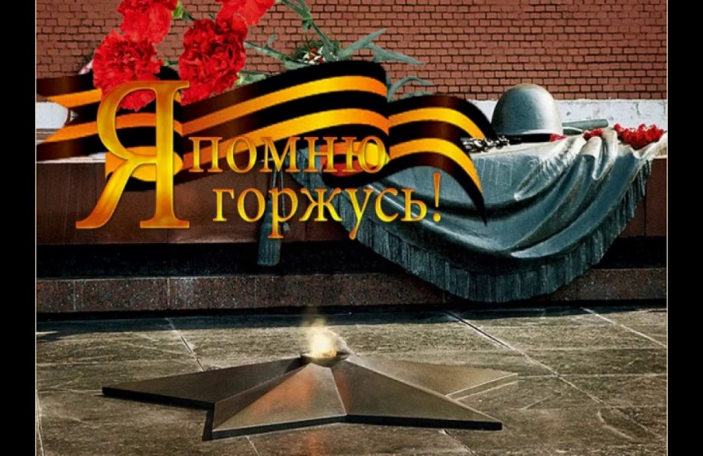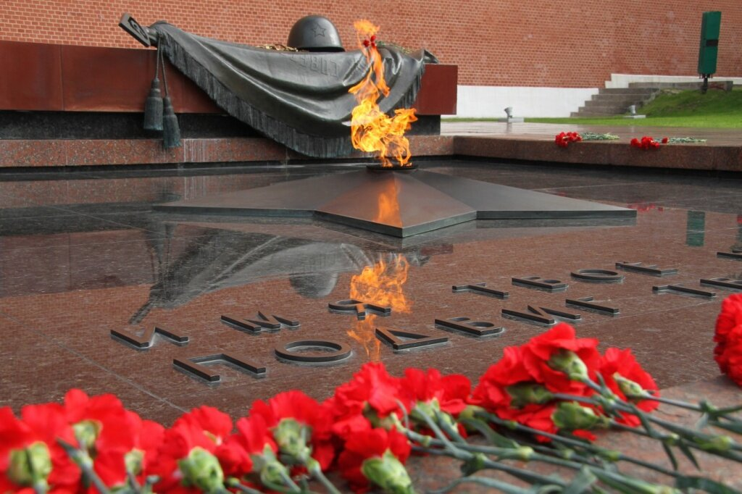

Думаю, что вам понравится наш путеводитель по достопримечательностям города Москвы, посвященные Победе в Великой Отечественной войне. Но это ещё не все памятники, посвященные этой дате, есть ещё очень много мест, которые стоит посетить и расширить наш маршрут по достопримечательностям г. Москвы и далее Московской области.

Заключение
В заключении хотелось бы отметить, что в результате анализа литературы посвящённой Великой Отечественной войне 1941-1945 гг. нам удалось получить следующие результаты:
- собрать необходимый материал по разработке «Путеводителя: «Маршрут из г. Мытищи в г. Москву по памятным достопримечательностям», посвященный 77 - летию Победы в Великой Отечественной войне»
- использовать следующие методы системного подхода и сравнительного анализа исследования в изучении и разработке данного проекта по теме: «Путеводителя: «Маршрут из г. Мытищи в г. Москву по памятным достопримечательностям», посвященный 77-летию Победы в Великой Отечественной войне»
- разработать поэтапный алгоритм по разработке путеводителя: «Маршрут из г. Мытищи в Москву по памятным достопримечательностям», посвященный 77 - летию Победы в Великой Отечественной войне»
- владеть интересной информацией и историей по достопримечательностям г. Москвы посвящённые Великой Отечественной войне.
Мы считаем, что разработка такого путеводителя целесообразно для учащихся 5-9 классов МБОУ СОШ №24/2 г. Мытищи, во-первых, это позволит более подробно ознакомиться с историей достопримечательных памятников и мест нашей страны, нашей столицы г. Москвы, где происходили важные события Великой Отечественной войны; во-вторых, следуя по предложенному маршруту, позволит закрепить знания в области географии (названия, направления, ориентир в городе и т.д.) и связать с историей; в третьих, работать в команде, группой, можно привлечь для участия в этом проекте и родителей, что это позволит развить партнёрские отношения между учащимися-родителями- педагогом; в четвёртых, развить патриотизм, чувство гордости за свою Родину, за героизм и отвагу своих дедов и прадедов.
На их примерах мы можем расти и воспитываться.
Чтобы сохранить эту память, память о Великой Победе и ценностно передать следующему поколению, требуется немало усилий и труда.

Литература

- Брагин В.И. Поклонная Гора – память о Подвиге и Победе в Великой Отечественной войне 1941-1945 гг. - СПб., 2015., 584 с.
- Щербакова А.А. Москва не сдаётся! (для учащихся 6-9 классов)//Читаем, учимся, играем. – 2011. №8
- Военный парад на Красной площади. Битва за Москву/ авт. – сост. О.Ю. Феоктистова, С.И. Савинков. – М.: ООО «Юный краевед», 2016.-16 с
- Память и памятники. Автор-составитель Смирнов В.Г. – Мытищи: УПЦ «Талант», 2005. -228 с.
- Торопцев А.В. Чтобы знали и помнили. – Изд-во «Подмосковье», 2014 -220 с.
- https://www.mos.ru/news/item/64665073/
- https://histrf.ru/biblioteka/category-59(Дата обращения 27.02.2020)
- https://www.moscovery.com/ (Дата обращения 01.03.2020 г.)
- https://ru.moscovery.com/categor(Дата обращения 27.02.2020 г.)
- https://www.m24.ru/galleries/Izmajlovskij-park/07052015/3600

Описание методов анализа проекта (Приложение 1. Табл.1.)
Таблица 1 – Описание методов анализа проекта
№ | Методы | Содержание
1 | Системный подход («systems approach») | Согласно подходу, любая система представляет сбой совокупность взаимосвязанных и взаимообусловленных элементов, обладающих свойствами целостности и делимости.  Использовали системный подход к анализу литературных источников по памятным достопримечательностям г. Москвы посвященные Великой Отечественной войне. Изучив литературу по данной теме в комплексе.
2 | Метод сравнительного анализа  SWOT-анализ | Имеет цель поиска и выявления различий и общностей сравниваемых друг с другом объектов по какому-либо (или каким-либо) признаку(признакам). Сравнивали и анализировали информацию, сведения, которую мы использовали из интернет-ресурса.  Используется для анализа внешней внутренней среды и включает анализ возможностей и угроз (факторов внешней среды), сильных и слабых сторон (факторов внутренней среды).  Многие дети-школьники 5-9-х классов, возможно зная названия памятников, не знают их историю и как доехать до этих мест. Методы сравнительного и SWOT- анализа позволяют, определить сильные и слабые стороны их знаний, разработать правильную стратегию в разработке и реализации данного проекта.

Приложение 2
Устав проекта «Путеводитель: «Маршрут из г. Мытищи в г. Москву по памятным достопримечательностям», посвященный 77 - летию Победы в Великой Отечественной войне»
Название проекта | - Название проекта: «Путеводитель: «Маршрут из г. Мытищи в г. Москву по памятным достопримечательностям», посвященный 77 - летию Победы в Великой Отечественной войне»
Версия | Текущая
Дата создания | Ноябрь 2019
Реальная бизнес ситуация (обоснование проекта) | Актуальность: обосновывается в том, что каждый гражданин России должен и обязан знать историю своей страны, своей Родины. К какому бы мы поколению не отнеслись, мы обязаны помнить и сохранить память о Великой Отечественной войне, о тех страшных страницах в истории нашей страны. Сохранить эту память и передать следующему поколению, помогут памятники и обелиски, могилы, которые находятся на территории нашей страны. Это наглядные свидетельства той самой крупной, кровопролитной войны в истории человечества. Чтобы сохранить эту память и развить среди своих ровесников патриотизм, чувство гордости за свой народ, за их героизм и стойкость в трудных не человеческих условиях, мы решили разработать социальный проект на тему: «Путеводитель: «Маршрут из г. Мытищи в г. Москву по памятным достопримечательностям», посвященный 77-летию Победы в Великой Отечественной войне». Разработка путеводителя: маршрут из г. Мытищи в г. Москву по её достопримечательностям, посвященный Победе в Великой Отечественной войне, позволит транслировать свои знания по истории своего края, города, страны, а также вовлечь подрастающее молодое поколение в процесс сохранения и популяризации памятных мест прошедшей войны, так как мы обязаны помнить о цене той великой Победы. Прошло 77 лет со Дня Победы в Великой Отечественной войне. В связи с этой с юбилейной датой мы предлагаем вам ознакомиться с путеводителем по достопримечательностям города Москвы.
Цель проекта | Цель проектной работы заключается в:  разработке путеводителя по достопримечательностям г. Москвы из города Мытищи, посвященного к 77-летию Победы в Великой Отечественной войне.
Задачи | В соответствии поставленной целью решаются следующие задачи:  - анализ литературы по истории по памятным достопримечательностям г. Москвы, посвященный 77-летию Победы в Великой Отечественной войне;  - разработка путеводителя: маршрут из г. Мытищи по памятным достопримечательностям г. Москвы;  - разработка стратегии реализации данного проекта для учащихся среднего звена (5-9-х классов) МБОУ СОШ №24/2 г. Мытищи МО.
Верхние уровневые результаты | - Запуск проекта по разработке путеводителя: «Маршрут из г. Мытищи в г. Москву по её достопримечательностям, посвященный 77-летию Победы в Великой Отечественной войне и внедрить в воспитательный и образовательный процесс обучения учащихся 5-9 классов МБОУ СОШ № 24/2, г. Мытищи, Мос. обл.  - Календарь мероприятий
Основные результаты проекта | - разработать поэтапный алгоритм по разработке путеводителя: «Маршрут из г. Мытищи в Москву по памятным достопримечательностям», посвященный 77 - летию Победы в Великой Отечественной войне»;  - владеть интересной информацией и историей по достопримечательностям г. Москвы посвящённые Великой Отечественной войне; знакомство с историей достопримечательных памятников и мест нашей страны, нашей столицы г. Москвы, где происходили важные события Великой Отечественной войны;  - закрепить знания в области географии (названия, направления, ориентир в городе и т.д.) и связать с историей;  - умение работать в команде, группой, а также родитель-ученик-педагог, что это позволит развить партнёрские отношения между родителями их детьми и педагогами;  - развить патриотизм, чувство гордости за свою Родину, за героизм и отвагу своих дедов и прадедов.  - Знакомство с законодательной базой, социальными нормами поведения, культурно-историческими традициями, менталитетом, что приведёт к созданию благоприятной обстановки и благоприятного взаимодействия в системе российского образования в условиях глобализации
Требования к продукту и проекту | А) умение бережно хранить память о многовековой истории своей Родины;  Б) способствовать укреплению меж поколенной связи.  в) формировать толерантное отношение, развить чувство патриотизма и гордости за свою Родину, профилактика асоциального поведения и проблем в обучении, общении и экстремизма в России  Требования в законодательстве РФ (ФЗ –от 29.12.2012 г. №273-ФЗ «Об образовании в РФ»), локальные документы, требования к команде проекта т.д.
Ресурсы | Сроки, нормативно-правовые, финансовые, материально-технические, информационно-методические.
Границы проекта | В разработке путеводителя: маршрут по достопримечательностям г. Москвы из города Мытищи, посвященное 75-летию Победы в Великой Отечественной войне, рассматриваются только достопримечательности города Москвы (в рамках запуска пилотного проекта, мы изучаем только 5 маршрута, которые указаны в данной работе)
Риски проекта | - Отсутствие интереса у обучающихся 5-9 классов в этом направлении;  - Получение недостоверной информации родителями о процессе разработки и реализации проекта, может привести к снижению интереса у заинтересованных лиц в проекте.  - Разработка более интересного проекта в этом направлении другим образовательным учреждением (т.е. конкуренция)  - Нерешенность в финансовом вопросе по организации выездов по достопримечательным местам г. Москвы.
Минимизация риска | - Побудить интерес к знаниям у обучающихся 5-9 классов, к истории своего края, Родины  - Составить более интересный и доступный план мероприятий  - Для привлечения и развития партнерских отношений между родителем-учеником и педагогом, и умения работать в команде слаженно, проводить активную рекламу по воспитанию, обучению и возрождению памяти о прошлом.  - Решить транспортный вопрос (заключить договор с фирмой по выгодной цене).  - Заключить договор с надёжной фирмой по оказанию транспортных услуг.
Расписание контрольных событий | Составить план мероприятий

Приложение 3. План мероприятий на 2021-2022 учебный год
№ | Мероприятия | Сроки
1 | Классный час, посвященные Дню народного единства | Ноябрь 2021
2 | Классный час, мероприятие, посвящённые Дню героев России, Дню неизвестного солдата | Декабрь 2021
3 | Конкурс «Письмо солдату» | Декабрь 2021
4 | Мероприятия, конкурсы, классный час на тему: «Памяти снятия блокады» | Январь 2022
5 | 1-й путь маршрута: Мемориальный комплекс «Площадь Мужества» в Измайловском парке | февраль 2022
6 | 2-й путь маршрута - Монумент Победы на Поклонной горе. | март
7 | 3-й путь маршрута из Мытищи – Монумент защитникам Москвы «Ежи» | апрель
8 | 4- й путь маршрута, это обелиск «Москва-город герой». | апрель
9 | 5-й маршрут по путеводителю из Мытищи – могила Неизвестного солдата у стен Кремля. | май
10 | Подведение итогов: публикация буклета, статьи по данной тематике. | май

Приложение 4. – SWOT-анализ разработки социального проекта «Путеводитель: «Маршрут из г. Мытищи в г. Москву по памятным достопримечательностям», посвященный 77 - летию Победы в Великой Отечественной войне» для учащихся МБОУ СОШ №24 г. Мытищи МО
Внешние факторы
Среда | Благоприятные  стороны |  | Вес, балл | Потенциальные угрозы | Вес, балл
Экономическая | Развитая инфраструктура, развитая промышленность, близость со столицей и развитая система коммуникаций (электрички, маршрутки, автобусы) |  | 4 | - | -
Политическая | Государственная поддержка. Правительство Московской области предпринимает меры по развитию туризма, а следовательно для молодёжи полезны такие маршруты по достопримечательностям нашей столицы с целью воспитания в духе патриотизма и гражданственности; улучшение качества образования в области географии, истории и краеведения |  | 4 | Низкая мотивация или потеря интереса среди молодёжи в этом направлении | 2
Правовая | Профилактические беседы, организуемые для учащихся 5-9 классов |  | 4 | Незнание или низкий уровень правовой грамотности учащихся может привести к нарушению правил поведения, пдд в общественных местах | 2
Социальная | - Возможность расширить маршрут и тем самым увеличить количество детей за счёт детей обучающихся в соседних школах  - Возможность получения учащимися 5-9 х классов полноценного и всестороннего образования. |  | 5 | - Потеря интереса посещать достопримечательности из-за недостаточного финансирования | 4
 | ИТОГО благоприятные стороны |  | 17 | ИТОГО потенциальные угрозы | 6
Внутренние факторы
Среда |  | Сильные стороны | Вес, балл | Слабые стороны | Вес, балл
Социальная |  | 1.Полные (иногда переполненные) классы, это обеспечить привлечь больше детей в наш проект  2. Такие поездки могут быть полезны для адаптации, социализации и воспитания в духовно-патриотическом и нравственном направлении учащихся. | 4 | - | 0
Финансовая |  | - | 0 | Отсутствие финансирования | 4
Кадровая |  | 1.Высококвалифицированный персонал;  2.Инициативный педагогический коллектив; со стажем и опытом работы, тесное взаимодействие педагогов с родительской общественностью детей-мигрантов | 4 | Средний возраст педагогического персонала представляет собой пенсионный возраст | 3
 |  | ИТОГО сильные стороны | 8 | ИТОГО слабые стороны | 7
Для приведения в сравнимый вид всех критериев анализа нами была введена балльная система оценивания на основе анализа оценочных результатов, данных респондентами. Балльная оценка показывает степень влияния фактора на исследуемый предмет. Диапазон колебаний баллов составляет от 1 до 5. Чем выше значение балла по критерию анализа, тем сильнее влияние фактора на изучаемый вопрос, что такая оценка позволяет определить рейтинг каждого фактора, влияющего на разработку и реализацию данного проекта.

Таблица 2. – Основные результаты реализации проекта и сроки их достижения
№ | Основные этапы и результаты реализации проекта | Сроки (период) реализации
1 этап – Подготовительный этап реализации проекта (Инициация)
1 | 1 Формирование рабочей группы по реализации проекта по разработке путеводителя: «Маршрут из г. Мытищи в г. Москву по её достопримечательностям, посвященный 77-летию Победы в Великой Отечественной войне и внедрить в воспитательный и образовательный процесс обучения учащихся 5-9 классов МБОУ СОШ № 24/2. Выбор руководителя проекта | ноябрь 2021 г.
2 | Собеседование с родителями обучающихся 5-9 классов МБОУ СОШ №24/2 г. Мытищи МО с целью ознакомления о разработке и реализации социального проекта по теме: «Путеводитель: «Маршрут из г. Мытищи в г. Москву по её достопримечательностям, посвященный 77-летию Победы в Великой Отечественной войне» | декабрь 2021 г.
2 этап – Разработка документов и программы адаптации и интеграции детей (разработка)
3 | 1.Разработка устава «по разработке путеводителя: «Маршрут из г. Мытищи в г. Москву по её достопримечательностям, посвященный 77-летию Победы в Великой Отечественной войне»  2.Разработка нормативно-правовых документов и локальных актов по реализации социального проекта | Ноябрь-декабрь 2021
4 | Подготовка программы по разработке путеводителя: «Маршрут из г. Мытищи в г. Москву по её достопримечательностям, посвященный 77-летию Победы в Великой Отечественной войне» и внедрить в образовательной и социокультурной среде | Декабрь 2021--январь 2022 г.
5 | Подготовка необходимых условий по внедрению инновационного проекта в общеобразовательной школе. | Январь 2022 г.
6 | Заключение договоров с участниками проекта | Январь-февраль 2022г.
3 этап – Реализация проекта (исполнение)
7 | Проведение совещания участников проекта | В течение всего периода, при необходимости
8 | Диагностика(мониторинг) знаний в области истории, географии | ноябрь 2021
9 | Диагностика(мониторинг) знаний в области истории, географии | Повторная – апрель 2022 г.)
13 | Проведение воспитательной работы, а также профилактических бесед с обучающимися 5-9 классов с целью развития у детей толерантного отношения, уважения к истории своей Родины, воспитания патриотизма, гражданственности | В течение 2022 г.
14 | Организация совместных социальных и культурных мероприятий для детей 5-9 классов МБОУ СОШ №24/2 | В течение 2022г.
4 этап –Оценка результатов реализации проекта
(контроль за ходом реализации проекта)
19 | Проведение мониторинга за ходом реализации проекта для подведения и оценивания итогов и результатов социального проекта по разработке путеводителя: «Маршрут из г. Мытищи в г. Москву по её достопримечательностям, посвященный 75-летию Победы в Великой Отечественной войне» с целью внедрения проекта в МБОУ СОШ №24/2 г. Мытищи МО (непрерывный контроль) | в течение 2022 г.
20 | Оценка полученных результатов и подведение итогов | март-апрель 2022 г
21 | Завершение проекта | декабрь 2022 г.
Успешная реализации проекта зависит не только от правильно запланированных мероприятий, но и во многом зависит от согласованной работы участников проекта. В реализации социального проекта важное значение имеет мотивация всех членов проектной команды.

Брагин В.И. Поклонная Гора – память о Подвиге и Победе в Великой Отечественной войне 1941-1945 гг. - СПб., 2015., 584 с.
Щербакова А.А. Москва не сдаётся! (для учащихся 6-9 классов)//Читаем, учимся, играем. – 2011. №8
Военный парад на Красной площади. Битва за Москву/ авт. – сост. О.Ю. Феоктистова, С.И. Савинков. – М.: ООО «Юный краевед», 2016.-16 с.
https://mopmr.org/2019/11/07/парад-вдохновивший-на-победу/
Память и памятники. Автор-составитель Смирнов В.Г. – Мытищи: УПЦ «Талант», 2005. -228 с.
Торопцев А.В. Чтобы знали и помнили. – Изд-во «Подмосковье», 2014 -220 с.
https://www.mos.ru/news/item/64665073/
https://ru.moscovery.com/categor (Дата обращения 27.02.2022 г.)
Эл. книга. Возвращенные имена/ http://visz.nlr.ru/
https://www.kakprosto.ru/kak-845195-pochemu-gora-nazvana-poklonnoy#subheader-845195-1-1
Торопцев А.В. Чтобы знали и помнили. – Изд-во «Подмосковье», 2014 -С.37-38.
https://www.culture.ru/institutes/11748/monument-zashitnikam-moskvy-ezhi
https://memory-map.prosv.ru/#/memorial4222/type=map&center=55.92016096294779,37.4090617619629&zoom=13

